**FRIESLAND - Plaats = Marrum (FR) De Grote Molen (Grondzeiler) O**

* 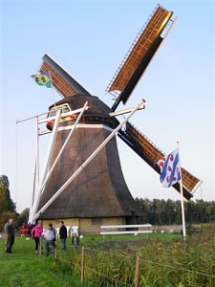De molen werd in 1845 gebouwd door J.T. Kingma. Tot 1975 was deze monniksmolen ingeschakeld in de bemaling van de 775 ha grote polder Marrum-Westernijtjerk en was eerst voorzien van zelfzwichting, later van Dekker stroomlijnneuzen met zeilen, daarna met fokwieken.
* De 'De Kleilânsmole' behoorde tot 20 03 tot het zelfde waterschap en moest 's zomers inmalen.
* In de natte periodes maalde deze molen het water naar 'De Grote Molen' toe, die het dan uitsloeg op de boezem. Momenteel is er circuit-bemaling.
* In 1957/58, 1965, 1968 en in 1978/79 werd de molen gerestaureerd en is sinds 1976 eigendom van de Stichting De Fryske Mole.